1. งานสืบสวน

ตุลาคม 2566

1.ชื่อกิจกรรม จับกุมคดีมีเครื่องกระสุนปืนไว้ในความครอบครองโดยไม่ได้รับอนุญาต

2.ชื่อผู้ปฏิบัติ เจ้าหน้าที่ตำรวจฝ่ายสืบสวน สภ.บุ่งคล้า

3.สถานที่ บ้านเลขที่ 114 หมู่ 7 บ้านขามเปี้ย ตำบลบุ่งคล้า อำเภอบุ่งคล้า จังหวัดบึงกาฬ

4.ระยะเวลาดำเนินการ วันที่ 19 ตุลาคม 2566


5.รายละเอียดของกิจกรรม เมื่อวันที่ (9 ต.ค. 2566) เวลาประมาณ 06.00 - 07.00 น. ได้ทำการปิดล้อมตรวจค้นตามหมายค้น ศาลจังหวัดบึงกาฬ ที่ 61/2566 ลงวันที่ 8 ตุลาคม 2566 ให้ค้นในวันที่ 9 ตุลาคม 2566 เวลา 06.00 น. สามารถจับกุมตัวผู้ต้องหา “มีเครื่องกระสุนปืนไว้ในความครอบครองโดยไม่ได้รับอนุญาต” จำนวน 1 ราย 1 คน พร้อมของกลาง 1.ลูกกระสุนปืน ขนาด .357 จำนวน 19 นัด 2.ลูกกระสุนปืนลูกซอง จำนวน 2 นัด ทำบันทึกจับกุม นำตัวส่งพนักงานสอบสวน สภ.บุ่งคล้า ดำเนินการตามกฎหมายต่อไป

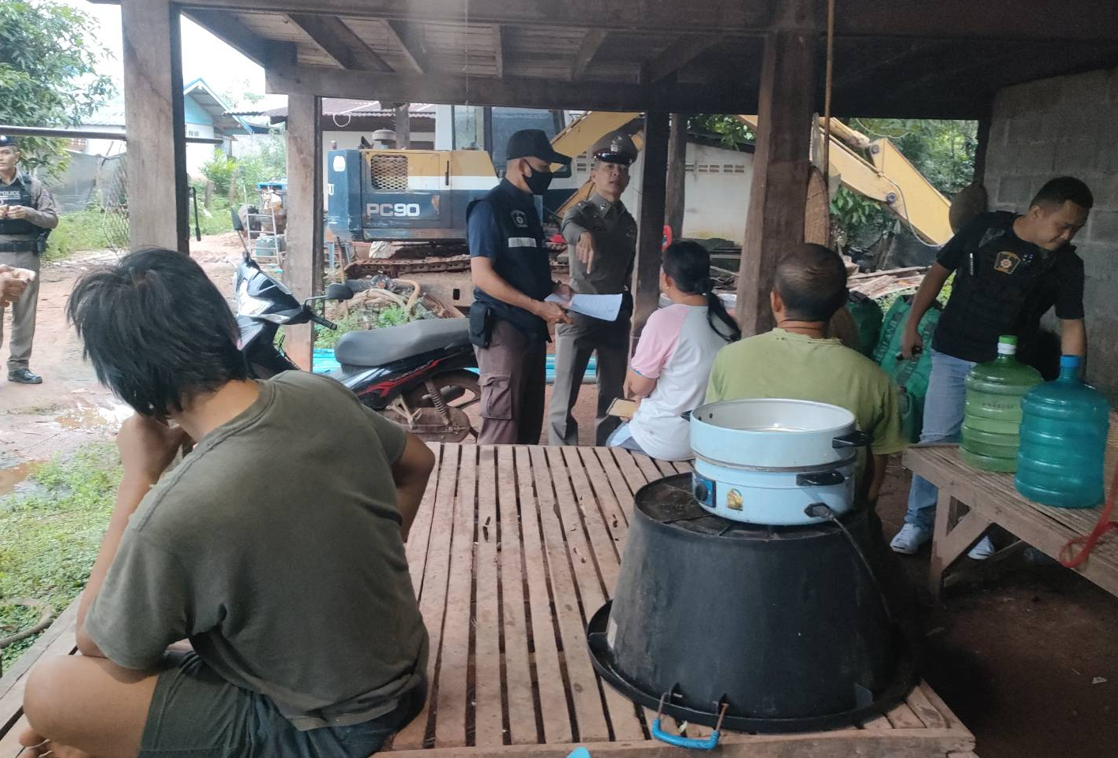
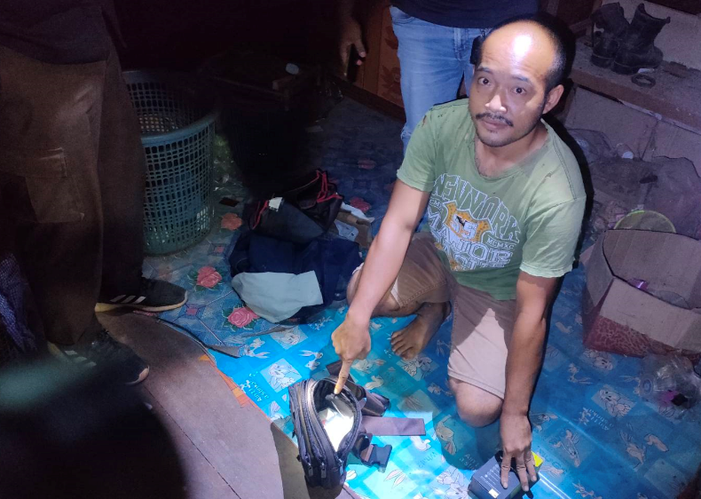
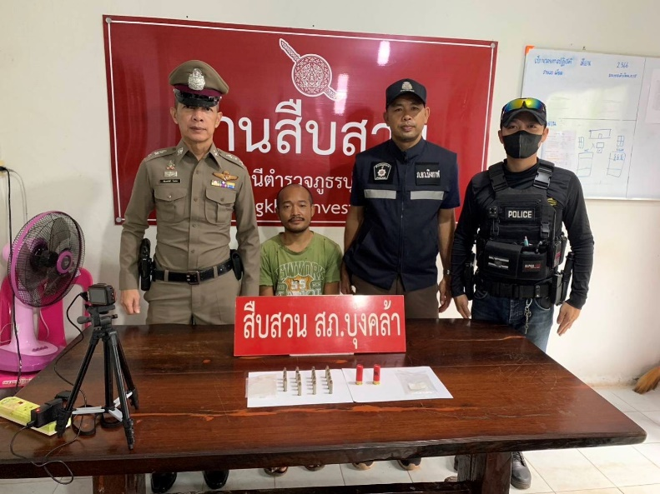
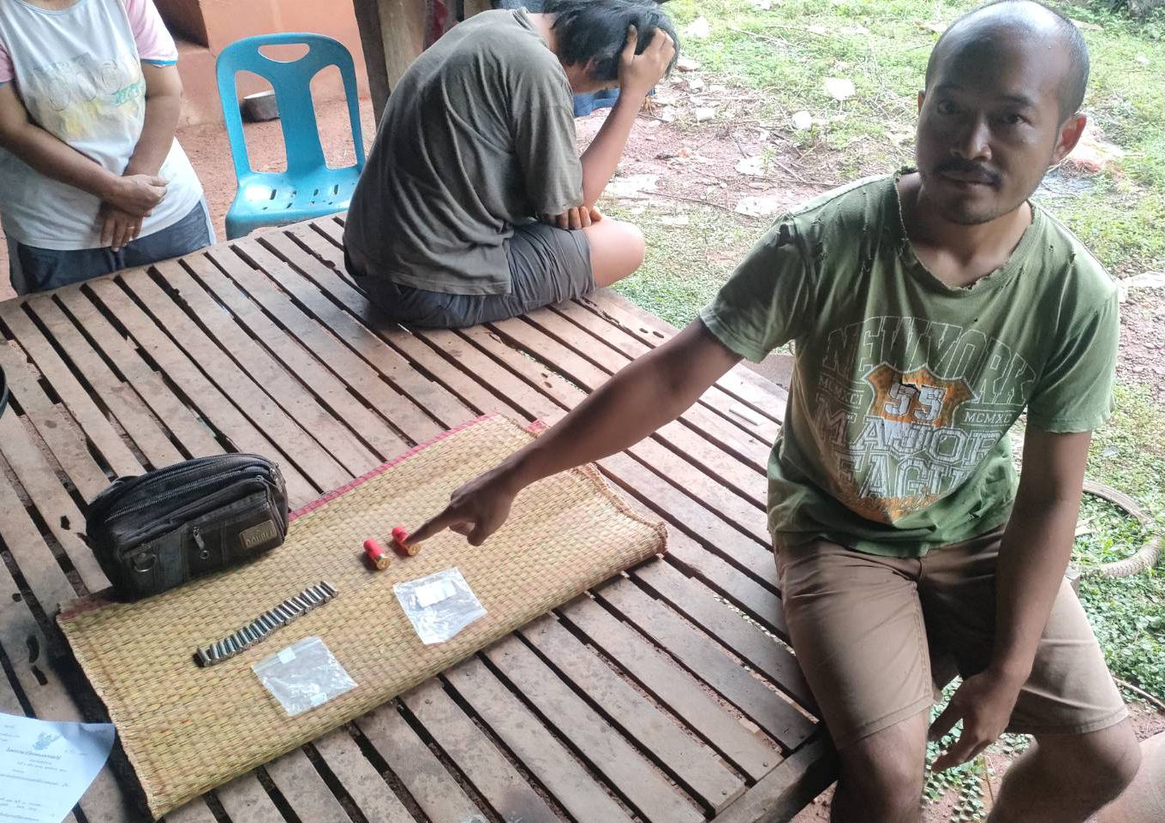


1.ชื่อกิจกรรม จับกุมคดีมียาเสพติดให้โทษประเภท 1 โดยการมีไว้ในครอบครองโดยไม่ได้รับอนุญาต

2.ชื่อผู้ปฏิบัติ เจ้าหน้าที่ตำรวจฝ่ายสืบสวน สภ.บุ่งคล้า

3.สถานที่ กระท่อมภายในสวนยางพาราด้านทิศตะวันออกของหมู่บ้านดอนจิก หมู่ที่ 5 ตำบลบุ่งคล้า อำเภอบุ่งคล้า จังหวัดบึงกาฬ

4.ระยะเวลาดำเนินการ วันที่ 13 ตุลาคม 2566

5.รายละเอียดของกิจกรรม เมื่อวันที่ (13 ต.ค. 2566) เวลาประมาณ 11.50 น. ได้มีการปิดล้อมตรวจค้นจับกุมตัวผู้ต้องหา 1.มียาเสพติดให้โทษประเภท 1 (เมทแอมเฟตามีนหรือยาไอซ์) โดยการมีไว้ในครอบครองโดยไม่ได้รับอนุญาต 2.เสพยาเสพติดให้โทษประเภท 1 (ยาไอซ์หรือเมทฯ) โดยฝ่าฝืนกฎหมาย จำนวน 1 ราย 1 คน พร้อมของกลาง 1.ยาไอซ์บรรจุถุงพลาสติกใสแบบกดปิด-ดึงเปิด จำนวน 1 ถุง น้ำหนัก 2.07 กรัม ทำบันทึกจับกุม นำตัวส่งพนักงานสอบสวน สภ.บุ่งคล้า ดำเนินการตามกฎหมายต่อไป
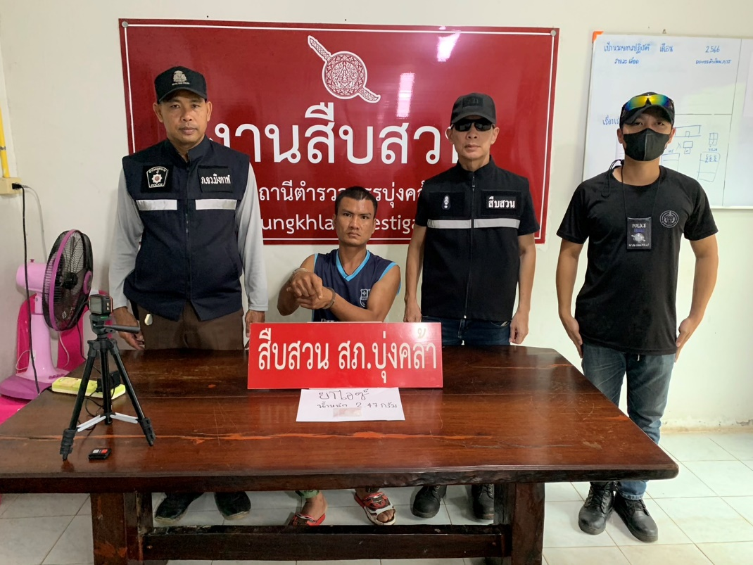
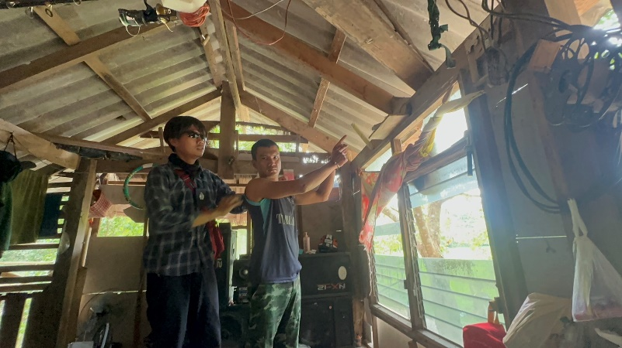
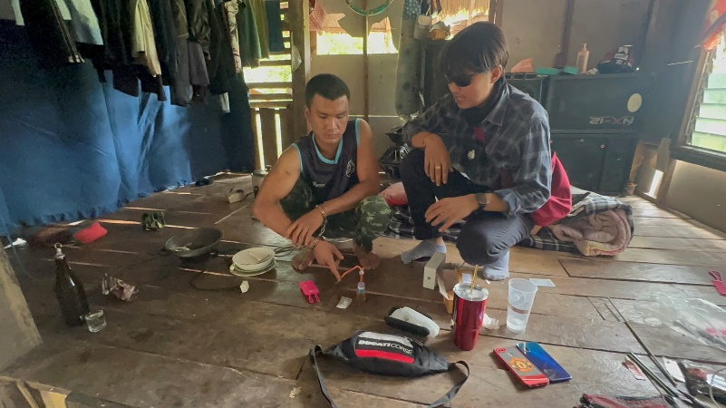

1.ชื่อกิจกรรม จับกุมผู้ต้องหาตามหมายจับคดียาเสพติด

2.ชื่อผู้ปฏิบัติ เจ้าหน้าที่ตำรวจฝ่ายสืบสวน สภ.บุ่งคล้า

3.สถานที่ บริเวณหน้าบ้านเลขที่ 69 หมู่ที่ 5 บ้านโนนไพศาล ตำบลโคกกว้าง อำเภอบุ่งคล้า จังหวัดบึงกาฬ

4.ระยะเวลาดำเนินการ วันที่ 22 ตุลาคม 2566

5.รายละเอียดของกิจกรรม ช่วงวันที่ 1 ตุลาคม 2566 ถึง 31 ตุลาคม 2567 ได้มีการจับกุมตัวผู้ต้องหาตามหมายจับ 1 ราย ผู้ต้องหา 1 คน ตามหมายจับ ศาลจังหวัด บึงกาฬ ที่ 234/2566 ลงวันที่ 18 กันยายน 2566 โดยต้องหาว่ากระทำความผิดฐาน “ร่วมกันจำหน่ายยาเสพติดให้โทษประเภท 1 (เมทแอมเฟตามีน) โดยการมีไว้ครอบครองเพื่อจำหน่ายโดยไม่ได้รับอนุญาต และโดยการกระทำเพื่อการค้า” ทำบันทึกจับกุม นำตัวส่งพนักงานสอบสวน สภ.บุ่งคล้า ดำเนินการตามกฎหมายต่อไป
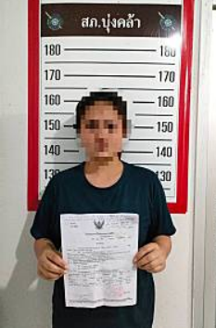
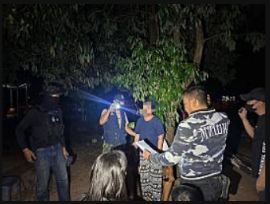

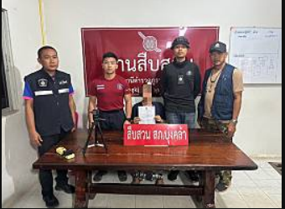

1. งานสอบสวน

ตุลาคม 2566

สรุปสถิติคดีอาญา ๔ กลุ่ม ประจำเดือน ตุลาคม ๒๕๖๖
จำนวนคดีที่รับคำร้องทุกข์ ๘ คดี จับกุมได้ ๗ คดี ดังนี้
กลุ่ม ๑ ฐานความผิดเกี่ยวกับชีวิต ร่างกาย และเพศ
-รับแจ้ง ๑ คดี ดำเนินการจับกุม ๑ คดี ผู้ต้องหา ๑ ราย
กลุ่ม ๒ ฐานความผิดเกี่ยวกับทรัพย์
-รับแจ้ง ๒ คดี ดำเนินการจับกุม ๒ คดี ผู้ต้องหา ๓ ราย
กลุ่ม ๓ ฐานความผิดพิเศษ
-รับแจ้ง ๑ คดี ดำเนินการจับกุม - คดี ผู้ต้องหา - ราย
กลุ่ม ๔ ฐานความผิดที่รัฐเป็นผู้เสียหาย
-รับแจ้ง ๔ คดี ดำเนินการจับกุม ๔ คดี ผู้ต้องหา ๔ ราย
คดีอื่นๆ (คดีที่ไม่จัดอยู่ในคดีอาญา ๔ กลุ่ม
-รับแจ้ง - คดี ดำเนินการจับกุม - คดี ผู้ต้องหา - ราย

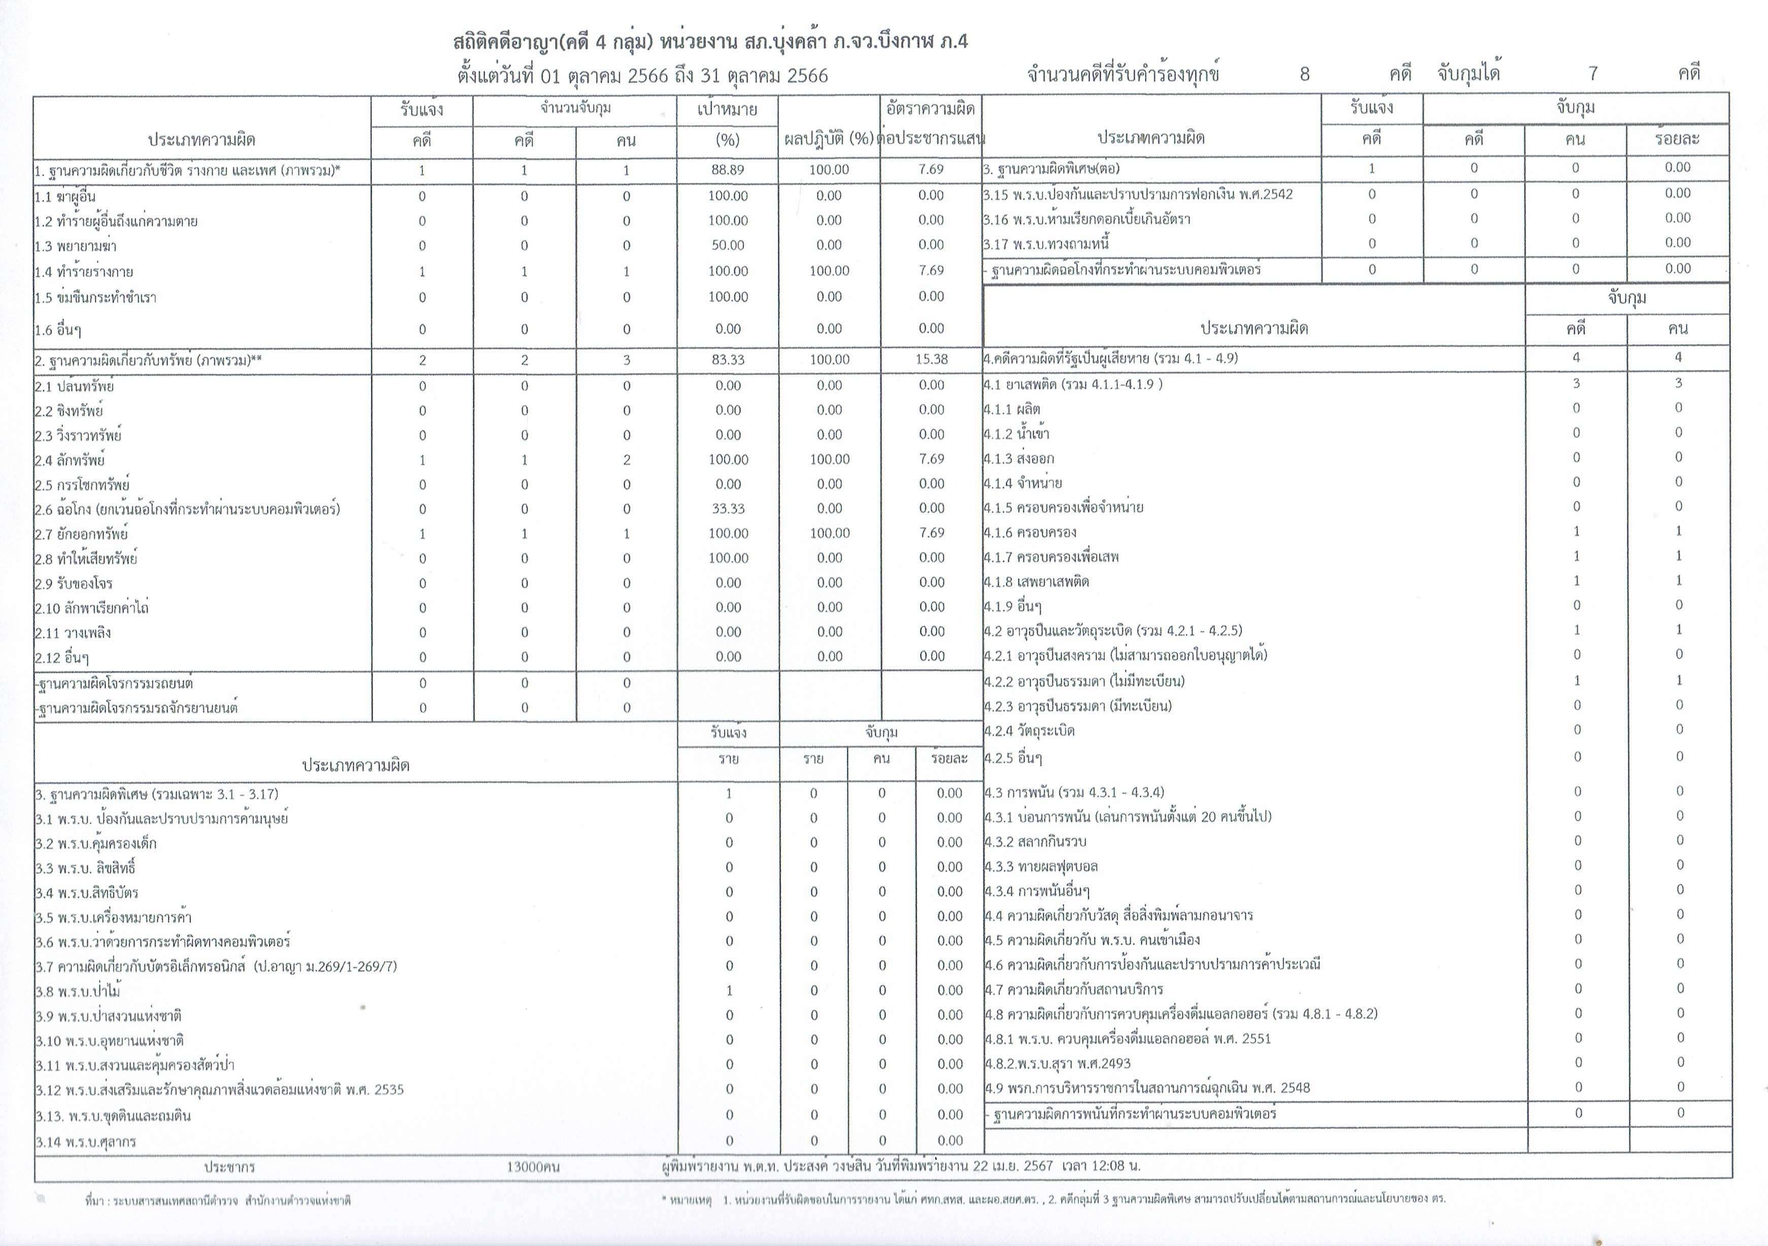
3. งานป้องกันปราบปราบ
ตุลาคม 2566
ช่วงวันที่ 1 ต.ค. 2566 ถึง 31 ต.ค. 2566 ร้อยเวร 2-0 สายตรวจรถยนต์ ได้มีการออกตรวจจุดเสี่ยง จุดล่อแหลมร้านสะดวกซื้อในพื้นที่ เพื่อป้องกันเหตุ สร้างความอุ่นใจ และรักษาความปลอดภัยให้แก่​​ประชาชน จำนวน 652 ครั้ง จากจุดตรวจทั้งหมด 28 จุด โดยแบ่งเป็น
1.จุดตรวจหลัก 503 ครั้ง
2.จุดตรวจรอง 149 ครั้ง

ช่วงวันที่ 1 ต.ค. 2566 ถึง 31 ต.ค. 2566 ศูนย์รับแจ้งเหตุ สภ.บุ่งคล้าได้มีการรับแจ้งเหตุทั้งหมด 7 ครั้ง รายละเอียดดังต่อไปนี้

ว/ด/ป | เวลา(น.) | รายละเอียดเหตุที่รับแจ้ง | ระยะเวลาใน  การเดินทางถึง  ที่เกิดเหตุ | รายละเอียดการปิดเหตุ
3 ต.ค.66 | 22.27 | เหตุส่งเสียงดังสร้างความเดือดร้อนรำคาญในยามวิกาล | 5 นาที | ว่ากล่าวตักเตือนผู้ก่อเหตุและแจ้งให้พักผ่อนเสีย
3 ต.ค.66 | 00.01 | แจ้งเหตุคนโดนต้นไม้ล้มทับเสียชีวิต | 15 นาที | ร้อยเวร3-0ชันสูตรศพ ญาติผู้ตายไม่ติดใจเอาความ
7 ต.ค.66 | 17.53 | เหตุเพื่อนบ้านข่มขู่ทำร้ายร่างกาย | 3 นาที | ร้อยเวร 2-0ออกระงับเหตุและให้ผู้เสียหายเข้ามาร้องทุกข์ต่อพงส.
13ต.ค.66 | 22.30 | ขอความช่วยเหลือลูกสาวหายตัวออกจากบ้าน | 10 นาที | พบตัวลูกสาวและนำตัวกลับส่งบ้านอย่างปลอดภัย
15ต.ค.66 | 20.56 | เหตุเมาสุราอาละวาด | 4 นาที | ตรวจสอบพบเป็นผู้ป่วยจิตเวชจึงนำตัวส่งโรงพยาบาล
23ต.ค.66 | 16.55 | เหตุทะเลาะวิวาทในครอบครัว | 5 นาที | ร้อยเวร 2-0 เข้าเกลี้ยกล่อมคู่กรณี  ไม่มีเหตุร้ายแรงเกิดขึ้น
27ต.ค.66 | 04.45 | เหตุทะเลาะวิวาทในครอบครัว | 5 นาที | ร้อยเวร 2-0 เข้าเกลี้ยกล่อมคู่กรณี  ไม่มีเหตุร้ายแรงเกิดขึ้น

กิจกรรมที่ดำเนินการโดยฝ่ายป้องกันปราบปราม

1.ชื่อกิจกรรม : โครงการรณรงค์ต่อต้านยาเสพติดในสถานศึกษาเครือข่ายนักเรียน D.A.R.E
2.ผู้ปฏิบัติ : ด.ต.โสภณ อะโคตรมี (ครูตำรวจแดร์)
3.สถานที่ : โรงเรียนอนุบาลบุ่งคล้า
4.ระยะเวลาดำเนินการ : วันที่ 26 ต.ค. 2566 เวลา 09.00น. – 11.00น.
5.รายละเอียดกิจกรรม :

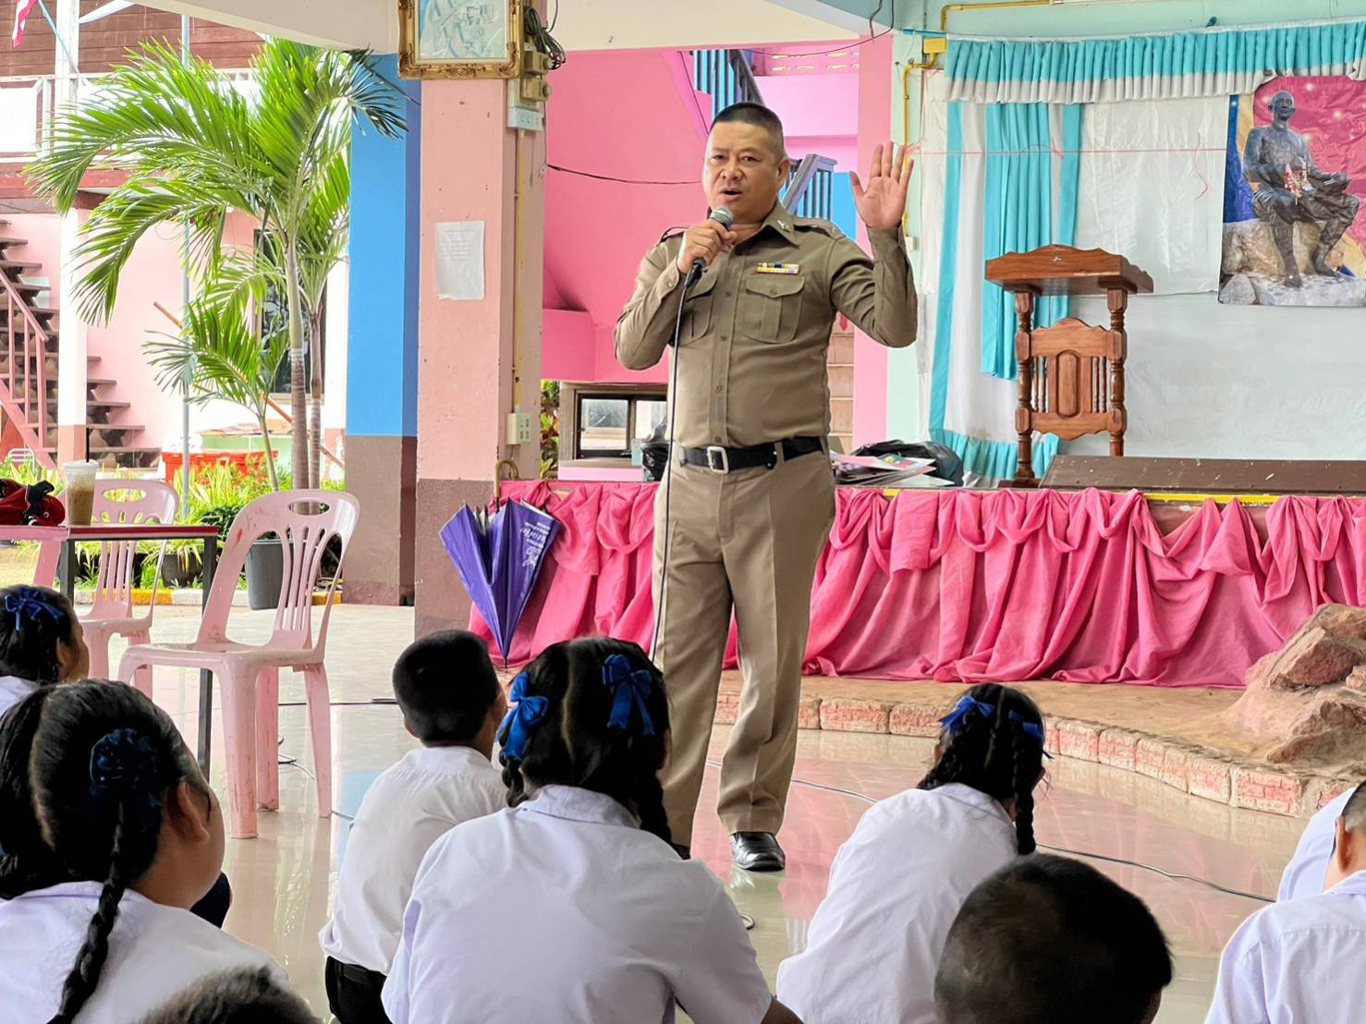

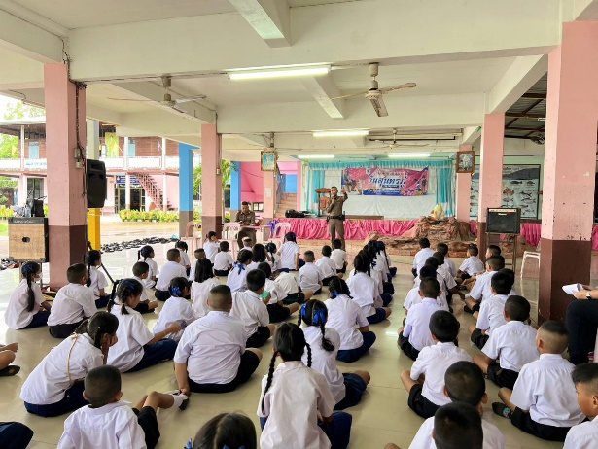

ภายใต้การอำนวยการของ พ.ต.อ.ธานินทร์ ผิวละเอียดผกก.สภ.บุ่งคล้า, พ.ต.ท.สมยงค์ สุขจิต รอง ผกก.ป. สภ.บุ่งคล้า มอบหมายให้ พ.ต.ต.เกียรติศักดิ์ ม่วงผุย สวป.บุ่งคล้า และด.ต.โสภณ อะโคตรมี ครูตำรวจแดร์
เข้าทำการสอนตามโครงการแดร์โรงเรียนอนุบาลบุ่งคล้า
ได้รับการต้อนรับและให้ความร่วมมือจากท่าน ผอ.,ครูประจำชั้นและนักเรียนเป็นอย่างดี

4. งานจราจร
ตุลาคม 2566
การอำนวยการจราจรและช่วยเหลือประชาชน
1.ชื่อกิจกรรม ช่วยเหลือประชากล้ามเนื้อขาอ่อนแรง
2.ชื่อผู้ปฏิบัติ ชุดจราจร สภ.บุ่งคล้า
3.สถานที่ โรงพยาบาลบุ่งคล้า
4.ระยะเวลาดำเนินการ วันที่ 26 ต.ค.66 เวลาประมาณ 10.15 น.
5.รายละเอียดของกิจกรรม

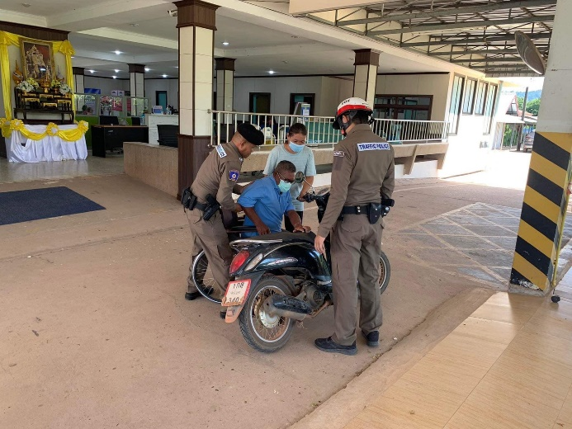
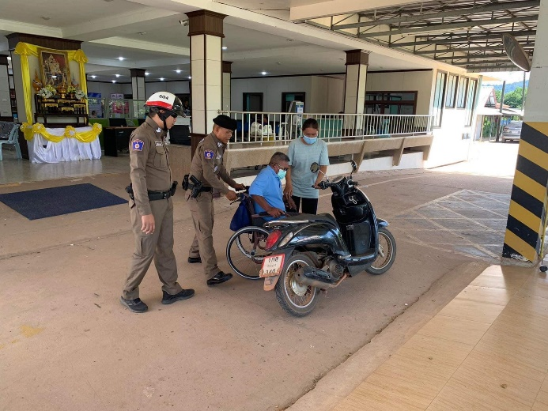

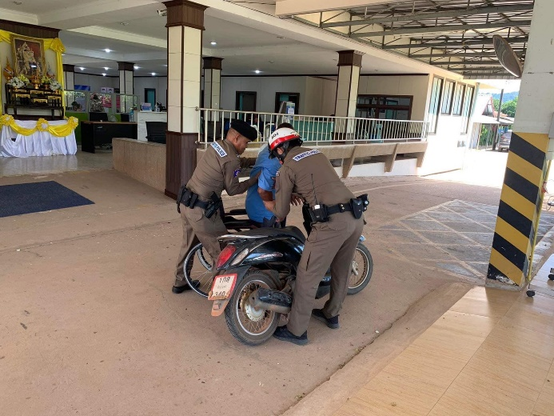
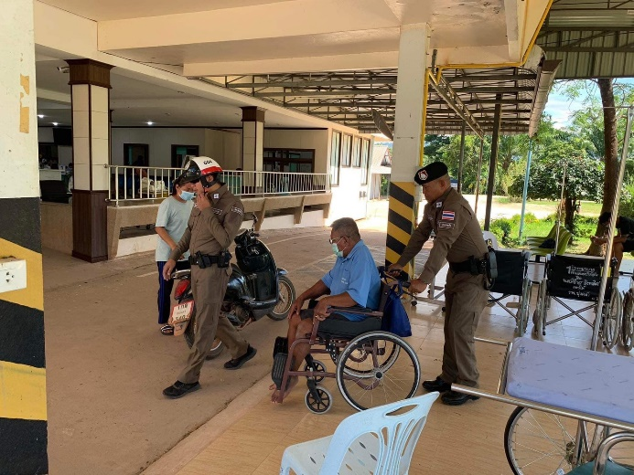

1.ชื่อกิจกรรม อำนวยความสะดวกด้านการจราจร
2.ชื่อผู้ปฏิบัติ ชุดจราจร สภ.บุ่งคล้า
3.สถานที่ ศาลเจ้าปู่โต่ง
4.ระยะเวลาดำเนินการ วันที่ 29 ต.ค.66 เวลาประมาณ 20.30 น.
5.รายละเอียดของกิจกรรม ชุดจราจร สภ.บุ่งคล้า อำนวยความสะดวกด้านการจราจร
ประเพณีไหลเรือไฟ อ.บุ่งคล้า

